О Г Л А В Л Е Н И Е

- Введение…………………………………………………….. Стр. 2
- Книга истории завода……………………………………… Стр. 6
- Новейшая история завода…………………………………. Стр. 7
  - Внедряя новое………………………………………………. Стр. 8
  - Стратегия развития…………………………………………. Стр. 9
- Экологическая обстановка…………………………………. Стр. 13
  - Влияние деятельности предприятия на окружающую атмосферу, на поверхностные и подземные воды, на растительный и животный мир…………………………………………………………………………. Стр. 13
  - Воздействие ведения открытых горных работ на почвы… Стр. 15
  - Рекультивация земель……………………………………… Стр. 15
- Обращение с отходами……………………………………... Стр. 18
- Условия труда и быта рабочих…………………………… Стр. 19
- Вывод……………………………………………………….. Стр. 20
- Список используемых источников информации………… Стр. 23

- Введение.
Цель работы: проанализировать экологические и экономические проблемы нашего города на примере Вяземского щебёночного завода.
Задачи:
- провести исследования о возникновении и развитии щебзавода, опираясь на печатный архивный материал, краеведческую литературу, личные наблюдения;
- изучение горных пород, слагающих рельеф данной местности;
- проанализировать экологическое состояние карьера и его влияние на окружающую среду;
-внести информацию о щебзаводе на сайт школы и местное СМИ.
Новизна данной работы заключается в привлечении внимания моих сверстников к экономике и экологии нашего города на примере щебзавода в течение 2017 – 2020 годов.
Гипотеза: возможна естественная рекультивация земель после добычи полезных ископаемых открытым способом в песчаных карьерах.
Место проведения исследования – Вяземский щебёночный завод, который состоит из Селивановского и Харьковского карьеров, расположенных в Вяземском районе Смоленской области, в 10-14 км. к югу от города Вязьма и Вяземского щебёночного завода. Ближайшими к участку населёнными пунктами являются: д. Харьково и д. Селиваново. Рельеф участка спокойный, с общим понижением с севера на юг. В орографическом отношении район добычи нерудных полезных ископаемых открытым способом расположен в юго-восточной части Смоленско-Московской возвышенности, а небольшая его часть лежит в пределах северо-западной половины Угранской низменности. Климат Вяземского района умеренно-континентальный, с холодной зимой и сравнительно тёплым летом.
Карьер состоит из рабочей зоны, где добывается материал, выработанного участка, отвала пустой породы, транспортных и энергетических устройств и склада готовой продукции.
Методика исследования:
- анализ литературы и интернет - источников;
- наблюдения; социологический опрос;
-самостоятельное обдумывание собранного материала.
Когда-то люди пользовались только тем, что лежит на поверхности земли. Со временем они поняли, какие есть богатства в подземных кладовых. Сегодня человечество не мыслит своей жизни без полезных ископаемых.
На территории Смоленской области, а именно в Вяземском районе, добывают щебень и песок.
Ще́бень - сыпучий материал с зёрнами размером свыше 5 мм, получаемый дроблением горных пород. Это один из самых популярных строительных материалов. Его можно встретить везде: и в фундаменте зданий, и вымощенных дорожках, и в бетоне для железобетонных плит. Одним из крупнейших производителей щебня в нашем регионе является ООО «Вяземский Щебеночный Завод», который с мая 2010 года входит в состав Национальной Нерудной компании.
Я выбрал эту тему для научно-исследовательского проекта потому, что с раннего детства постоянно бывал в карьере со своим отцом, который работает здесь уже более 20 лет. Меня, маленького мальчика, поражали большие БЕЛАЗы и другая техника.
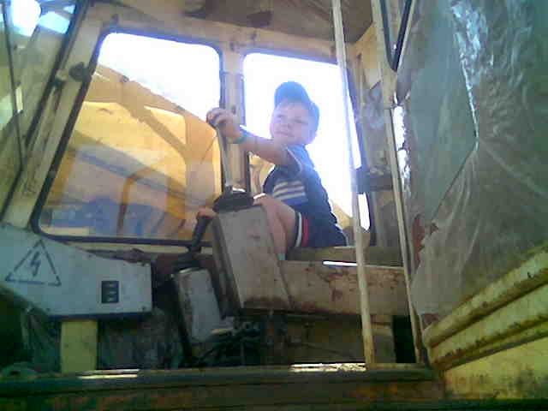
Несколько позже удивляли меня многочисленные окаменелости, которые я находил в песках карьера.
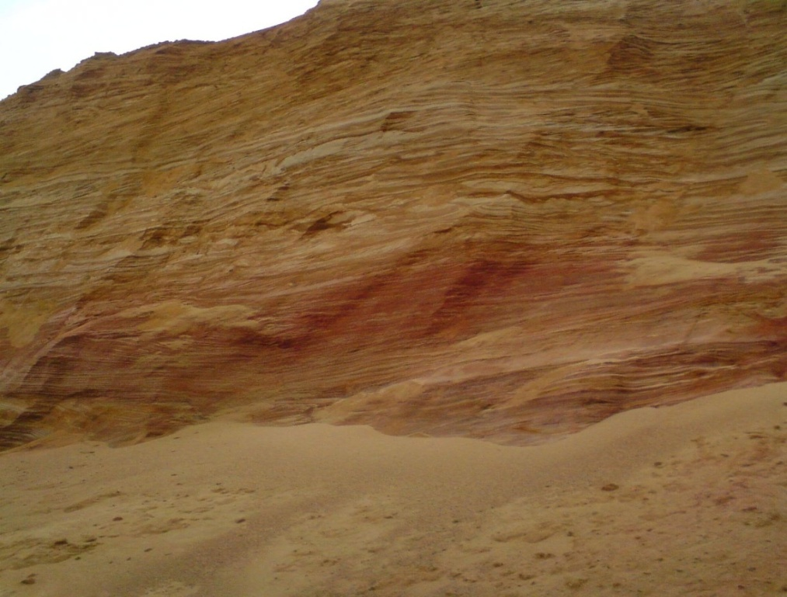

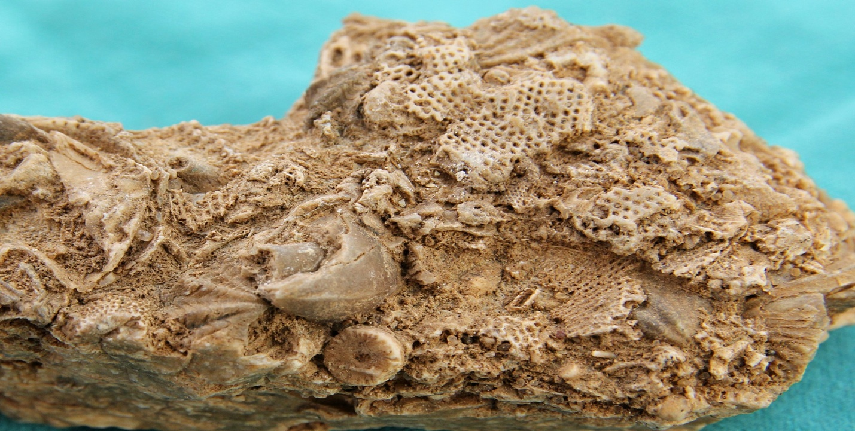

Очень важно исследовать найденные окаменелости, ведь по ним можно установить климат той или иной области, установить бывшие границы моря и суши, глубины морей, и тех, кто обитал или произрастал в доисторические времена в этой местности. Свидетельствами когда-то существовавшего моря на территории нашего района можно считать отложение песков, галечника.
На уроках биологии я изучил геохронологическую таблицу «Развитие органического мира на Земле» и узнал, что в кембрийском периоде на территории Смоленской области было тёплое море.

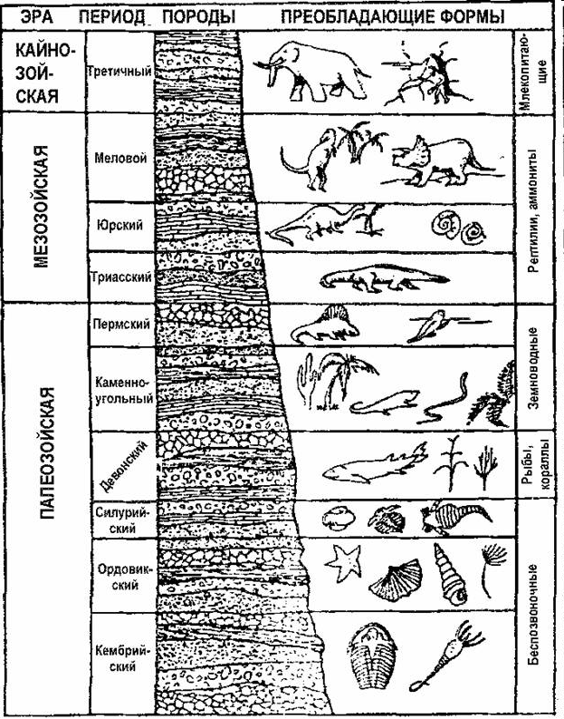

Став старше, я захотел узнать, чем живёт и как развивается завод, который выпускает продукцию для объектов промышленного и гражданского строительства и ремонта автодорог всего Центрального региона России.
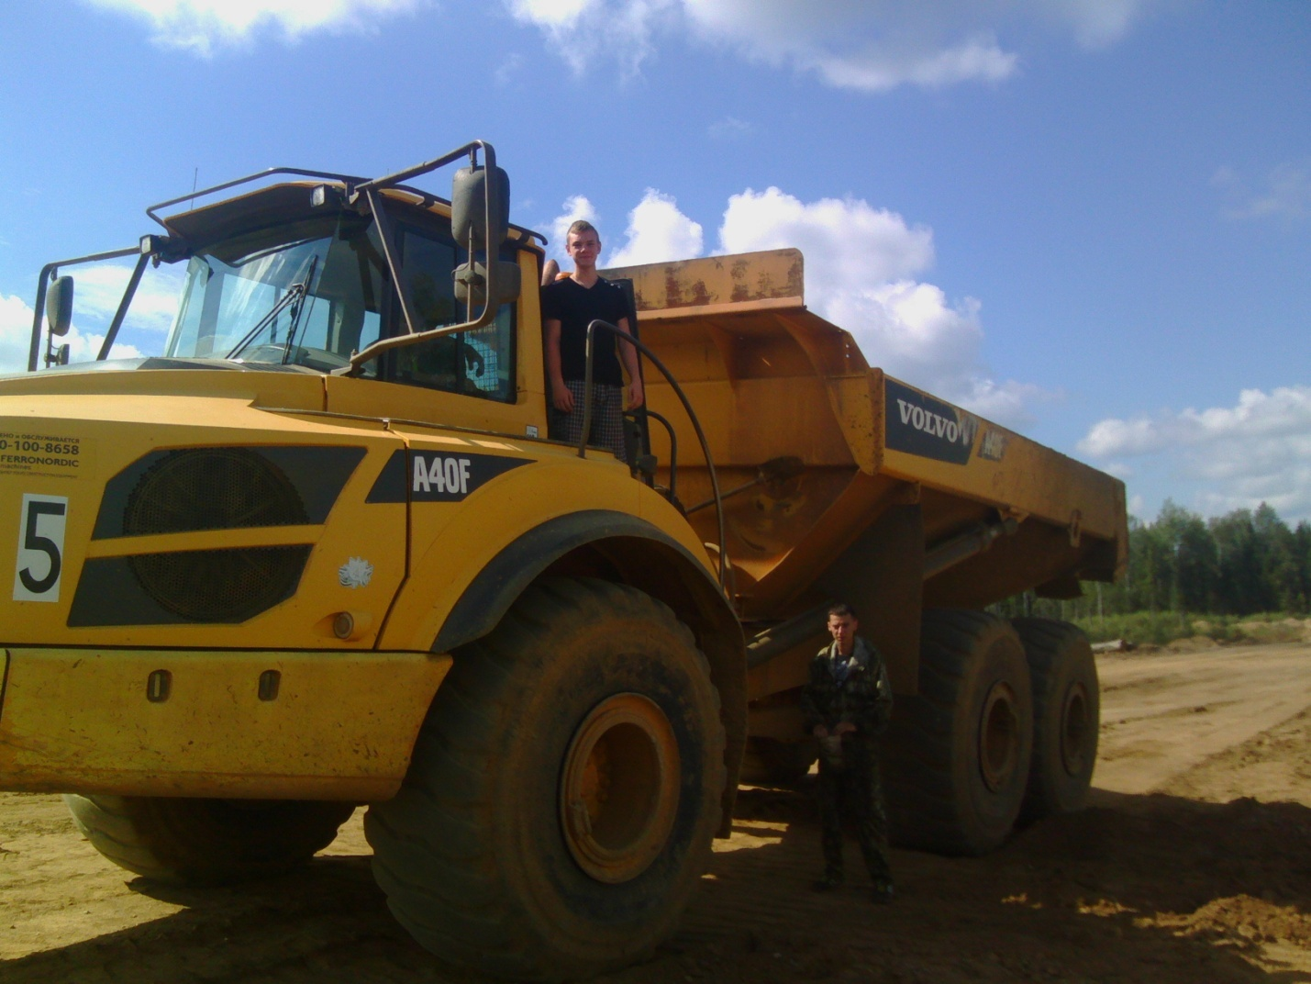

- Книга истории завода.
История завода интересна и многогранна. Предприятие ведет свою историю с 1935 года, когда провели первые геологоразведочные работы на Батищевском гравийно-галечном месторождении. До этого времени карьер уже разрабатывался жителями соседних деревень. Добываемый при этом камень использовался главным образом для мостовой города Вязьма и для нужд Западной железной дороги.
В июне 1941 года была выстроена первая очередь завода и построена узкоколейная подъездная ветка от станции Вязьма, протяжённостью 6 км. Однако, начавшаяся Великая Отечественная война, остановила работу завода и затем, в период войны, завод был уничтожен, а ветка разобрана.
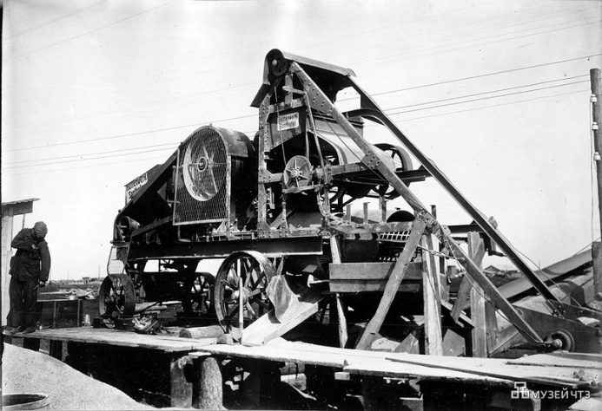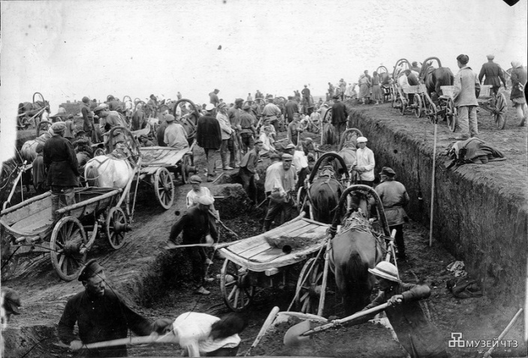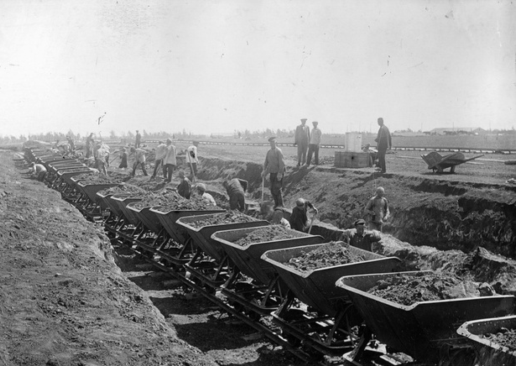
Летом 1943 года, сразу после освобождения Вязьмы от оккупации, возобновили добычу песчано-гравийной массы, используя её как балластный материал. Для этого к месторождению была подведена ширококолейная ветка.
В 1947 году был разработан первый вариант проекта строительства щебёночного завода с мощностью 100 тыс. куб. м. путевого щебня в год на базе Батищевского месторождения. В том же году начали строительство щебёночного завода, которое было закончено в апреле 1949 года. К началу 1949 года был утвержден окончательный вариант технического проекта, включающий не только строительство карьера, камнедробильного завода, и электростанции но и строительство жилого поселка на 380 жителей, столовой, хлебопекарни, детских яслей, магазина, бани и медицинского пункта.
- Новейшая история завода.

Шло время, страна восстанавливалась после Войны, потребности в щебне росли, и геологоразведочная партия института «Гипротранскарьер» в 1955 году провела дополнительную разведку запасов Вяземского ( бывшего Батищевского) месторождения. Вяземское месторождение теперь уже состояло из трех участков: Батищевского, Зубовского и Горловского. Результаты обнадёжили: в запасе 20,5 миллиона кубометров валунно-гравийно-песчаного материала.

В 1958 году институт «Гипротранскарьер» приступил к разработке проекта реконструкции вяземского гравийно- сортировочного завода с целью получения щебня в объемах 200 тыс. м³ в год. В ходе разработки проекта производительность завода по щебню была увеличена до 300 тыс. м³ в год.
Реконструкция была завершена в 1966 году и уже в 1968 завод выработал 299 тысяч кубометров щебня.
На предприятии применялось самое современное в то время оборудование, существенно снижающее долю тяжелого ручного труда:
  - Внедряя новое.

В 1962 году вблизи существующего щебеночного завода началось строительство крупного предприятия по производству железобетонных шпал. Остро стал вопрос по обеспечению его крупными заполнителями для бетона. Существующий гравийно – сортировочный завод не мог обеспечить необходимые объемы и качество щебня, поэтому в июле 1964 года институту «Гипротранскарьер» было выдано новое проектное задание на строительство Вяземского гравийно – сортировочного завода производительностью 686 тыс. м³ щебня в год. В период с 1967 по 1971 год новый дробильно – сортировочный цех был построен. Это уже был завод с совершенно другим техническим оснащением, лучшими условиями труда, комплексной механизацией всех основных технологических процессов, что позволило песок и щебень использовать при изготовлении железобетона. Была проведена также автоматизация всего процесса производства продукции. Акт приёмки Вяземского гравийно-сортировочного завода (так назвали его в проекте) подписан рабочей комиссией 27 декабря 1971 года.
В 1990 году отработка Батищевского участка месторождения завершилась, и поэтому произвели геологическую разведку новых участков: Харьковского (с объёмом запасов 25 миллионов кубометров) и Селивановского (20 миллионов кубометров).
В июне 1995 года карьер Харьково был открыт.
К сожалению, реконструкция не была проведена полностью, а только открыт новый карьер, построены линия электропередачи и подъездной железнодорожный путь протяжённостью 10,5 километра, и абсолютно не коснулась основного - дробильно-сортировочного цеха. Это не позволило достичь проектной мощности — 440 тысяч кубометров щебня в год.

  - Стратегия развития.

В 1997 году Министерство путей сообщения приняло решение о запрещении применения в качестве балластного материала на главных путях железнодорожного транспорта щебня из гравийных пород. И в сентябре этого же года управление дороги полностью отказалось от поставок продукции завода.
Остро встал вопрос о переориентации завода на выпуск новых видов продукции, которые находят применение в строительной индустрии страны.
В том же году был осуществлен переход к выпуску строительного щебня фракций 3-10 мм и 5-20 мм, а также мытого песка с модулем крупности 2,6 мм. Достигнутая производительность предприятия по каменной продукции составила 400 тысяч кубометров щебня в год.
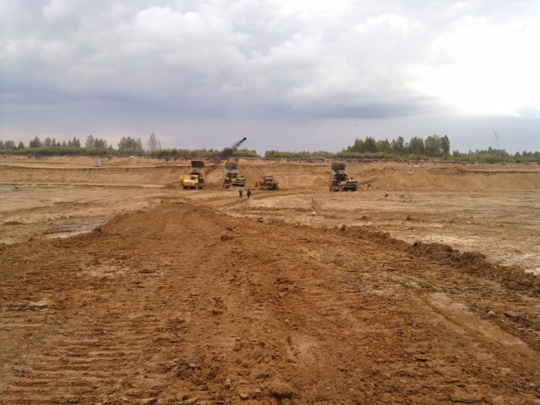
С 2012 году началось освоение Селивановского участка с одновременной реконструкцией ДСЦ (дробильно-сортировочный цех) и изменением технологии ведения добычи и переработки горной массы. В результате мощность предприятия по выпуску каменной продукции возросла до 715 тысяч кубометров щебня в год.

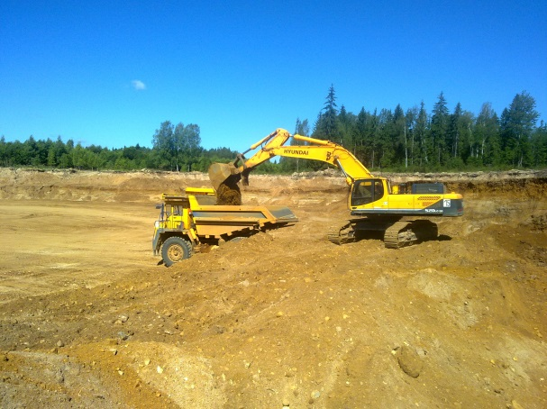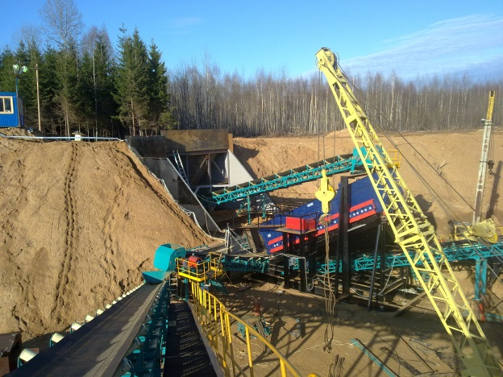
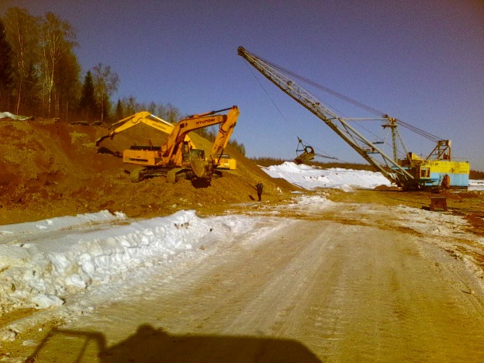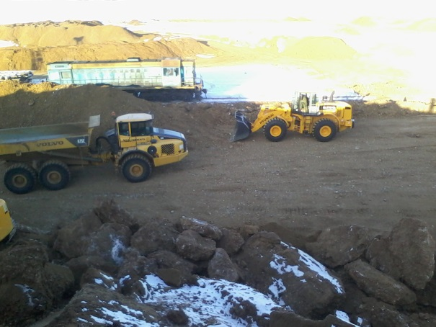
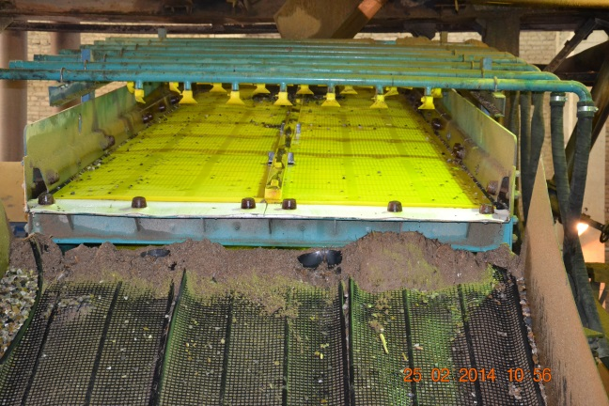

Отгрузка нерудной продукции производится по железной дороге со ст. Вязьма Московской ЖД, так и автотранспортом - от карьера ведут дороги с твердым покрытием, что позволяет поставлять продукцию автотранспортом в крупные города.
ООО «Вяземский щебеночный завод» является одним из крупнейших производителей нерудной продукции в своем регионе, что позволяет обеспечивать потребности строительного комплекса следующих областей Российской Федерации: Московской, Смоленской, Тульской, Калужской, Орловской, Рязанской, Белгородской и других областей РФ.
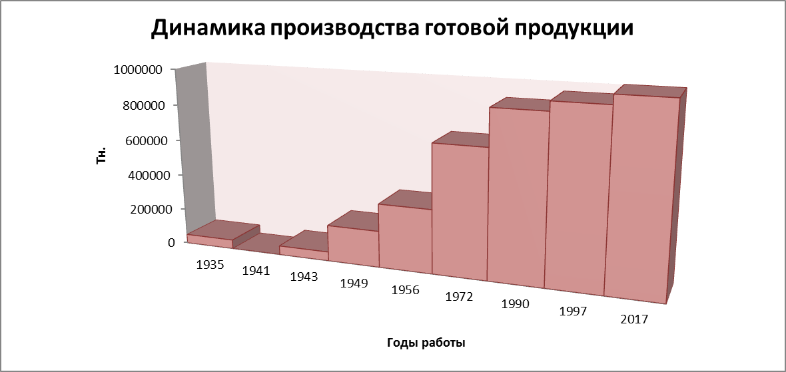

Анализируя диаграмму «Динамика производства готовой продукции», я считаю, что у Щебёночного завода есть завтрашний день. На предприятии накоплен хороший опыт по совершенствованию производства, улучшению организации труда, внедрении современных методов хозяйствования. Несмотря на кризис, положение в экономике завода остаётся стабильным, так как запасов сырья в перспективе достаточно на 20 лет, что привлекает на производство новые рабочие ресурсы.

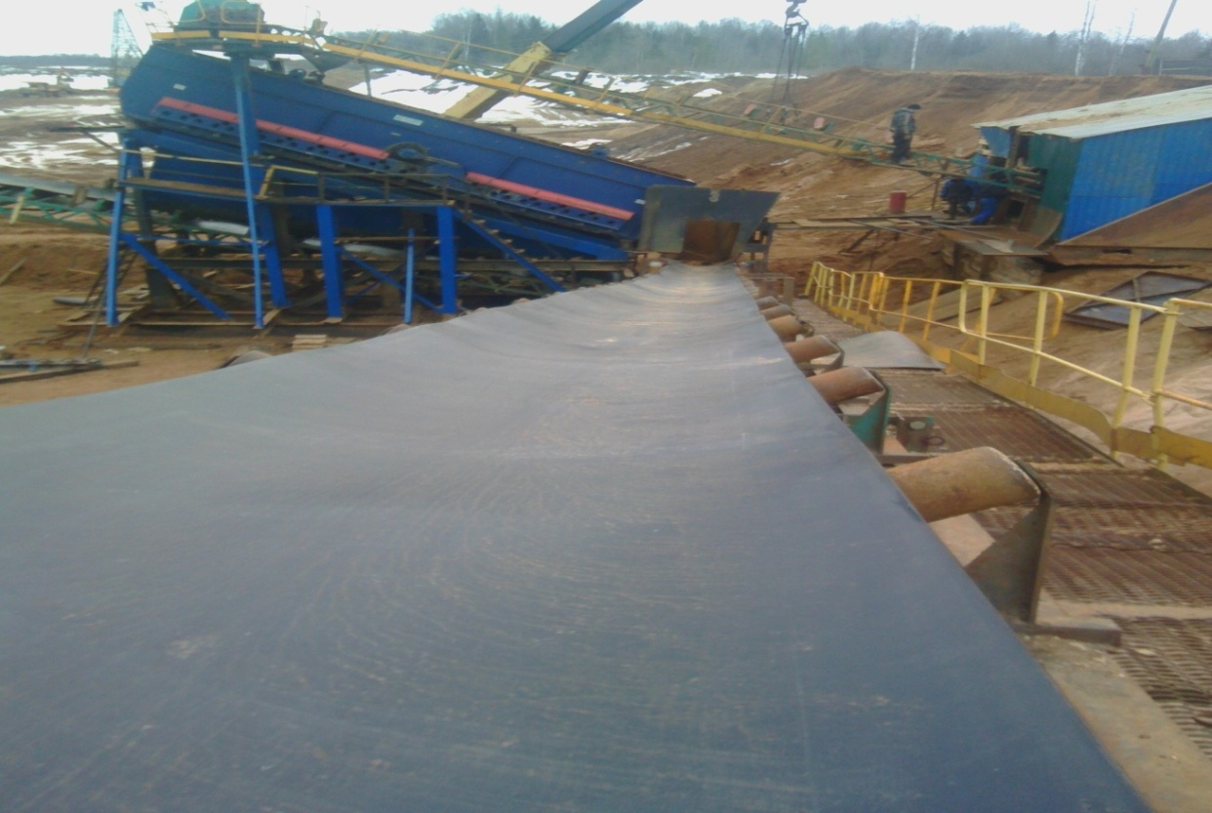
- Экологическая обстановка.

При разработке любых проектов, как модернизации, технического перевооружения дробильно – сортировочной фабрики, эксплуатируемых и вновь проектируемых карьеров разрабатываются специальные темы «Оценка воздействия на окружающую среду».
В состав этих тем входят разделы:
- Охрана почв, растительности и животного мира
- Охрана атмосферного воздуха
- Охрана водного бассейна
- Отходы производства.

  - Влияние деятельности предприятия на окружающую атмосферу, на поверхностные и подземные воды, на растительный и животный мир.

При ведении открытых горных работ загрязняется атмосферный воздух, оказывается негативное воздействие на водные источники, почву, растительный и животный мир.
Из проведенных расчетов, можно сделать вывод, что выбросы загрязняющих веществ из источников при разработке месторождения песчано-валуйно-гравийной смеси не окажут значительного влияния на загрязнения атмосферы в районе его расположения. Состав атмосферы отвечает установленным нормативам по содержанию основных составных частей воздуха и вредных примесей. Для снижения пылеобразования на карьерных автомобильных дорогах проводят поливку дорог водой при положительной температуре воздуха, а зимой – посыпают песком. На дробильно-сортировочных установках, на участках перезагрузки горной массы с конвейера на конвейер места образования пыли изолированы от окружающей атмосферы с помощью кожухов и укрытий. На предприятии организован систематический контроль токсичности отработавших газов.
Месторождение расположено между реками Волоста и Средняя. Поверхность грунтовых вод имеет общий уклон, к месту слияния этих рек. Воздействие горных работ проявляется в химическом загрязнении и механическом засорении поверхностных и подземных вод, что влечет за собой изменение положения и движения уровня подземных вод, ухудшение качества вод мелкозалегающих водоносных горизонтов, водного режима почвенного слоя.
На дне карьеров грунтовые воды образовали озёра. Производство открытых горных работ приводит к снижению уровня грунтовых вод. 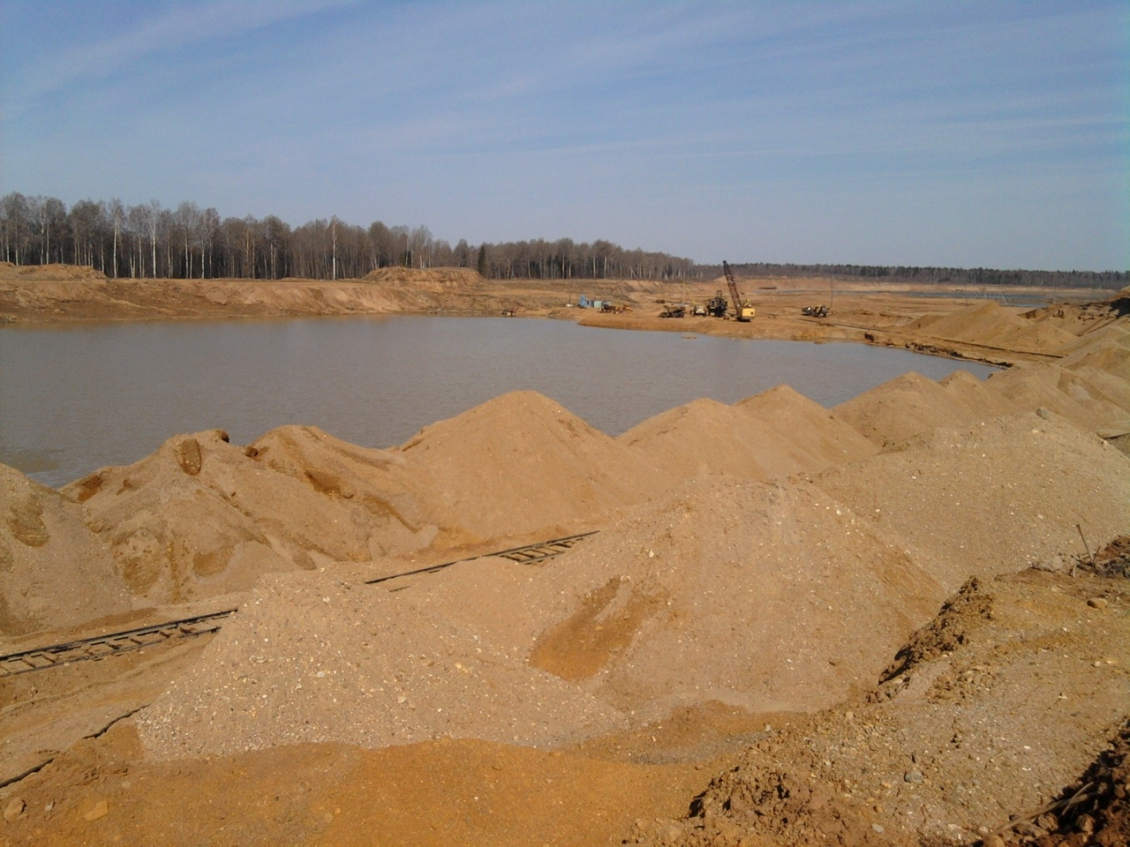

Некоторые выемки обводнённых запасов в карьерах на данный момент затоплены и являются прекрасным местом отдыха. Работники карьеров в так называемые озёра запустили рыб семейства карповых (а именно карасей). Получались неплохие зоны отдыха. Охотники, рыболовы, грибники, да и просто семьи на праздники часто выбирают именно эти карьеры.
Косвенные (изменение среды обитания) и прямые (механические повреждения, уничтожение, отравление отработанными газами транспортных средств и т.д) воздействия на растительный и животный мир от разработки месторождения, изменяют среду обитания и нарушают растительный покров.
Основные источники негативного воздействия на окружающую среду:
- изъятие из оборота земель, необходимых для добычи песка и щебня, а также для подъездных путей;
- изменение гидрологического режима, загрязнение стоков подземных вод;
- пылеобразование при дроблении (сортировке, грохочение, перезагрузке и транспортировке материала);
- выделение в атмосферу отработавших газов двигателями специальной техники;
-шумовое и вибрационное воздействие машин и механизмов.
Главным методом защиты животных при разработке месторождений является максимальное сохранение природного ландшафта, исключение воздействий на среду обитания, сохранение мест сосредоточения и путей движения животных.

  - Воздействие ведения открытых горных работ на почвы.

Воздействие на почвы осуществляется в процессе механического нарушения целостности естественного почвенно-растительного покрова. В карьере проводят бережное снятие почвенно-растительного слоя – вскрышные работы – этот слой впоследствии пригодится для рекультивации отработанных площадей.
Рекультивация земель предусматривает комплекс горнотехнических, инженерных, сельско-лесохозяйственных и других мероприятий, направленных на восстановление биологической продуктивности земельных площадей, а также улучшение состояния окружающей среды.
Применяют следующие способы рекультивации нарушенных земель:
- нанесение на рекультивируемые грунты плодородного слоя почвы или слоя лёссовидных суглинков 30-120 см с применением комплекса минеральных удобрений;
- непосредственная обработка рекультивируемых грунтов с проведением мелиоративных работ (известкование, внесение минеральных удобрений мелиоративные севообороты);
- непосредственная обработка рекультивируемых грунтов с использованием препаратов, приготовленных из бурых углей и отходов углеобращения и активных штаммов почвенных микроорганизмов.

  - Рекультивация земель.

Рекультивация нарушенных земель – это целый комплекс мероприятий. Один из способов – нанесение на рекультивируемые грунты плодородного слоя почвы с применением минеральных удобрений.
В раздел Рекультивация нарушенных земель включаются:
- Техническая рекультивация с восстановлением выработанного пространства, выравниванием карьерного поля, восстановлением почвенно- растительного слоя;
- Биологическая рекультивация с восстановлением полей, сенокосов, лесонасаждений или водоемов.

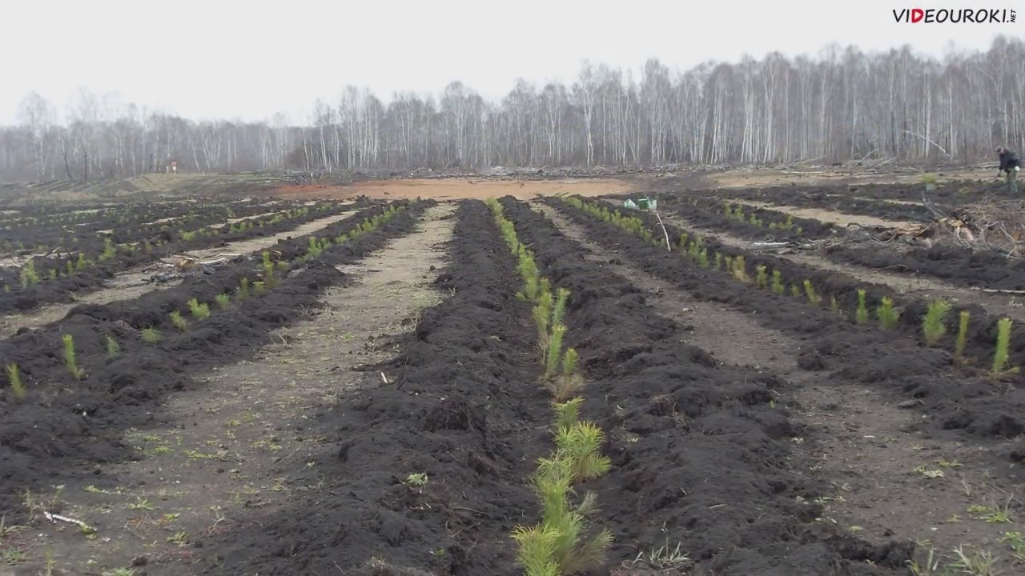
Участки рекультивируются под водоёмы и лесонасаждения. 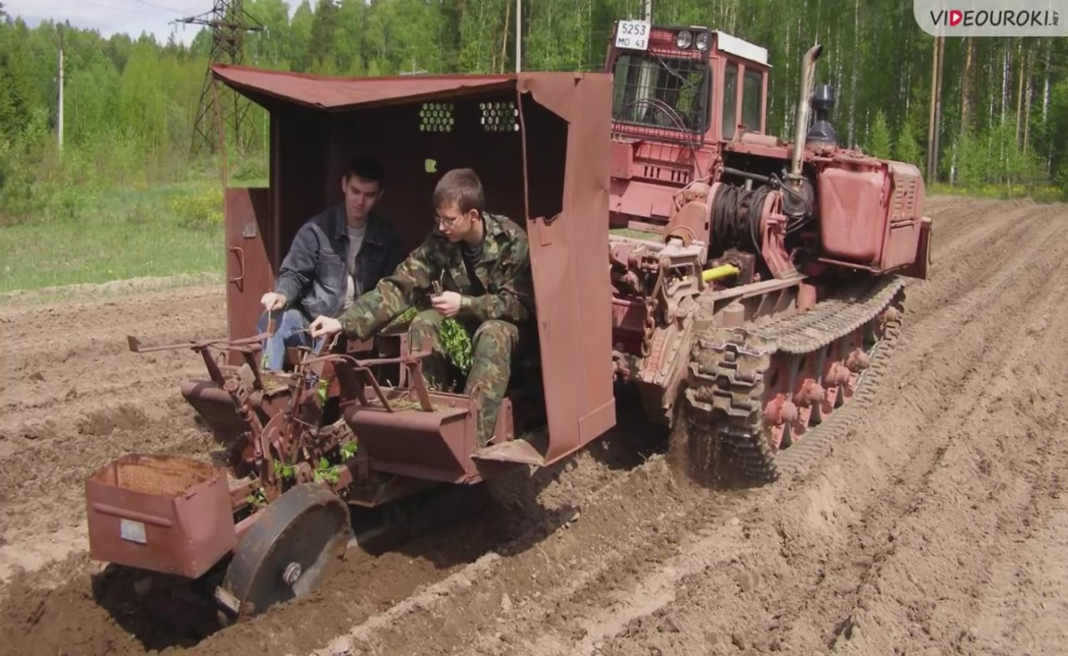
В 2015 году произведена горно-техническая рекультивация на площади 19 га, а в 2016 году – на площади 10 га на Селивановском участке.

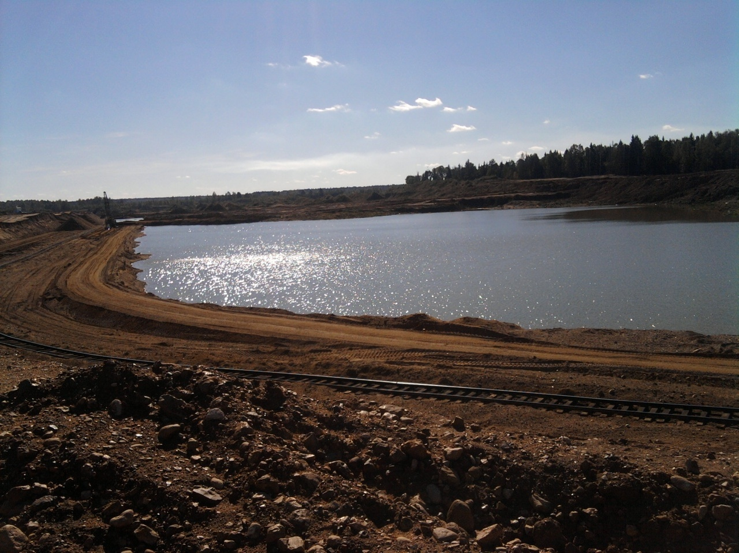

Разработка обводненной горной массы в карьере предусмотрена без осушения, с помощью экскаватора ЭШ-6.5/45.
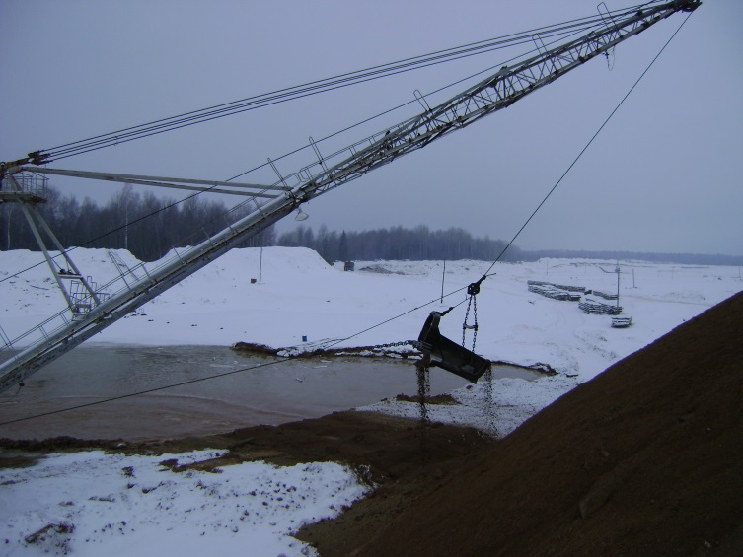

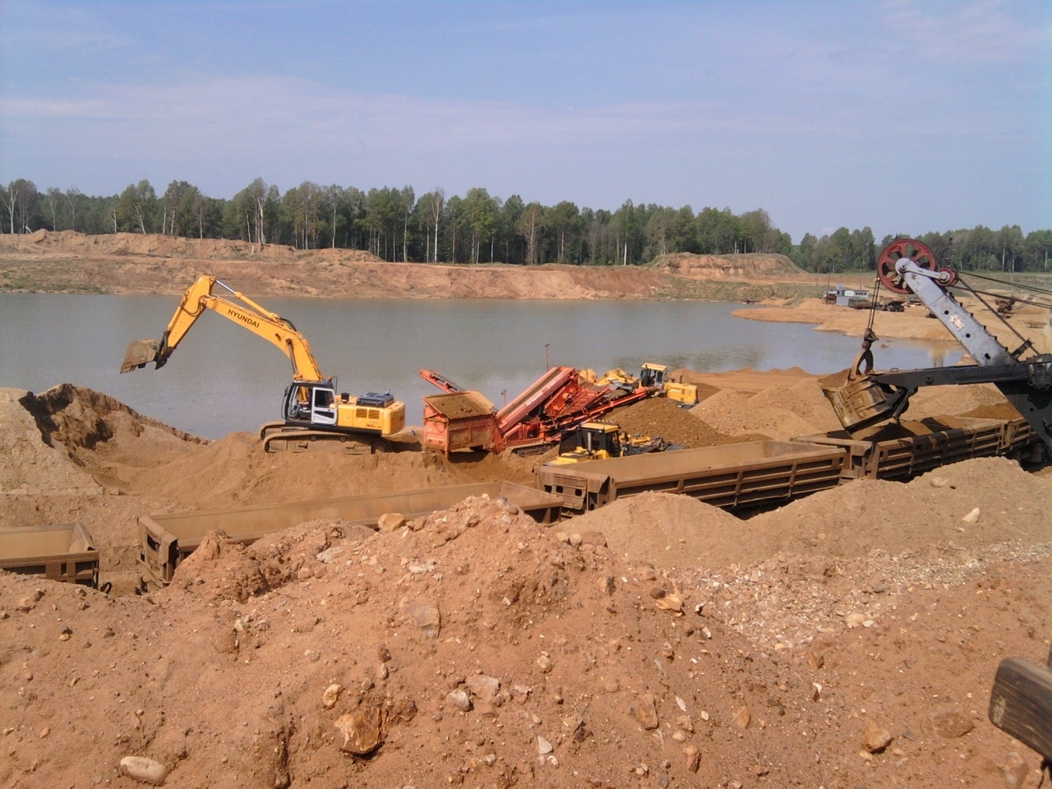

- Обращение с отходами.

В раздел Отходы производства входят следующие подразделы:
- Виды и количество отходов проектируемого объекта. Перечень отходов, образующихся на предприятии
- Мероприятия, направленные на снижение влияния образующихся отходов на состояние окружающей среды
- Экологический контроль за безопасным обращением отходов на территории предприятия.
Основные общие экологические требования по обращению с отходами.
1. Деятельность по обращению с опасными отходами подлежит лицензированию.
2. При проектировании, строительстве, реконструкции, консервации и ликвидации предприятий, зданий, строений, сооружений и иных объектов, в процессе эксплуатации которых образуются отходы, требуется:
- наличие положительного заключения государственной экологической экспертизы;
- соблюдение экологических, санитарных и иных требований в области охраны окружающей среды и здоровья человека;
- наличие технической и технологической документации об использовании, обезвреживании образующихся отходов;
- обеспечение площадками для сбора отходов, образующихся в процессе эксплуатации.
- При эксплуатации предприятий, зданий, строений, сооружений необходимо:
- внедрять малоотходные технологии на основе новейших научно-технических достижений;
- проводить инвентаризацию отходов и объектов их размещения;
- проводить мониторинг состояния окружающей природной среды на территориях объектов размещения отходов;
- соблюдать требования предупреждения аварий, связанных с обращением с отходами, и принимать неотложные меры по их ликвидации;
- в случае возникновения или угрозы аварий немедленно информировать об этом специально уполномоченные федеральные органы исполнительной власти в области обращения с отходами, органы исполнительной власти субъектов Российской Федерации, органы местного самоуправления.
3. Обращение с опасными отходами осуществляется в соответствии с Инструкцией «Порядок обращения с опасными отходами»
4. Лица, которые допущены к обращению с опасными отходами, обязаны иметь профессиональную подготовку, подтвержденную свидетельствами (сертификатами) на право работы с опасными отходами. Ответственность за допуск работников к работе с опасными отходами несет соответствующее должностное лицо организации.
5. Транспортирование опасных отходов должно осуществляться при следующих условиях:
- наличие паспорта опасных отходов;
- наличие специально оборудованных и снабженных специальными знаками транспортных средств;
- соблюдение требований безопасности к транспортированию опасных отходов на транспортных средствах;
- наличие документации для транспортирования и передачи опасных отходов с указанием количества транспортируемых опасных отходов, цели и места назначения их транспортирования.

- Условия труда и быта рабочих.

На сегодняшний день ОАО «ВЩЗ» - передовое предприятие, которое старается обеспечить хорошие условия труда для своих сотрудников. Организация располагает служебным транспортом, который доставляет сотрудников на завод, а в конце рабочего дня развозят по домам. Предприятие оплачивает работникам прохождение медицинской комиссии, введено положение о материальной помощи работникам. Рабочие, желающие начать осваивать смежные специальности, смогут за счёт организации пройти необходимое им обучение; оборудуются комфортабельные бытовки-помещения. Среди рабочих можно встретить не только молодых специалистов, обслуживающих новую технику. Сегодня свою службу на заводе несёт множество людей, чей стаж работы 10, 20 и даже 30 лет; во многих семьях уже есть своеобразные династии.
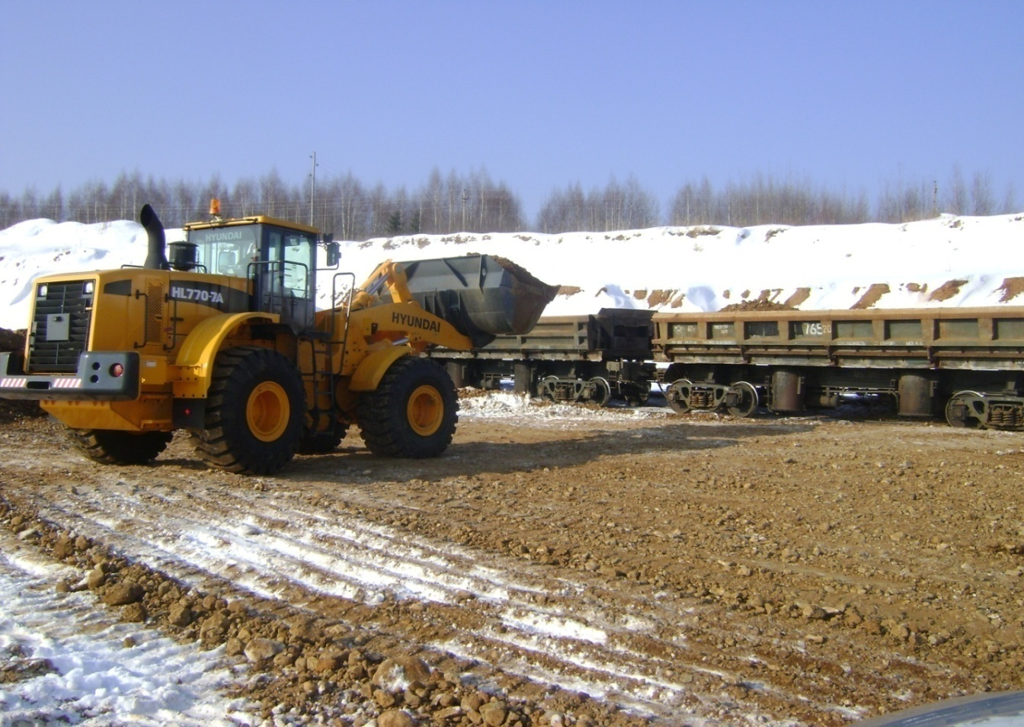
- Вывод.

Снижение воздействия горного производства на окружающую среду может быть достигнуто путем создания экологизированного производства.
- - мониторинга той части биосферы, которая подвергается воздействию горного производства;
- - принципов и методологии экономической оценки эффективности мероприятий по рациональному использованию минеральных ресурсов и охране окружающей среды;
- - техники и технологии малоотходного, а в последующем - безотходного горного производства.
Мероприятия по охране окружающей среды должны основываться на качестве обязательного условия развития горнодобывающей промышленности, единстве проблем рационального использования и охраны недр, использования природных ресурсов и охраны окружающей среды.
Экологи рассматривают карьеры лишь как отрицательные явления, так как при его создании нарушается почвенный покров, вырубаются деревья, нарушается балансовый режим подземных вод, а шум техники распугивает зверей и птиц. Ведь эти карьеры впоследствии восстанавливают свою растительность и являются излюбленными местами отдыха, рыбной ловли горожан. Что делать с творением наших рук, либо бросить, чтобы оно приносило вред всему вокруг, либо приложить ещё немного усилий и превратить негативные последствия в положительные. Выбор за нами.
Я надеюсь, что своей научно-исследовательской работой «Щебзавод: вчера, сегодня, завтра» привлёк внимание учащихся к экологическим и экономическим проблемам нашего города на примере Вяземского щебёночного завода. Проведя опрос среди своих сверстников о том, какой информацией они владеют об экологии нашего города и района, я сделал вывод, что ребятам необходимо расширять свой кругозор по данному вопросу.
Экологическая анкета

- Интересуют ли тебя вопросы экологии нашего города и района:
а) да; б) нет?

- Из каких источников ты получаешь информацию об экологических проблемах:
а) на уроках и внеклассных мероприятиях;
б) в СМИ (ТВ, газеты, журналы)?

- Что ты сделал для оздоровления окружающей среды:
а) участвовал в уборке территории села;
б) участвовал в очистке берегов реки и озера, территории вблизи
родников;
в) сажал деревья;
г) кормил зимой птиц?

4. Выдели те действия, которые свойственны твоему поведению:
а) не ломаю деревья;
б) не разоряю птичьи гнёзда и муравейники;
в) участвую в благоустройстве территории села и школы;
г) экономно расходую воду;
д) экономно расходую электроэнергию;
е) бережно отношусь к книгам;
ж) не шалю с огнём;
з) не устраиваю шум в лесу;
и) не бросаю бытовой мусор в реку или озеро.

5. Как ты участвовал в пропаганде экологических знаний:
а) участвовал в конкурсе экологических рисунков;
б) участвовал в проведении экологического вечера;
в) участвовал в викторинах на экологическую тему;
г) проводил исследовательскую работу;
д) выпускал стенгазету на экологическую тему.
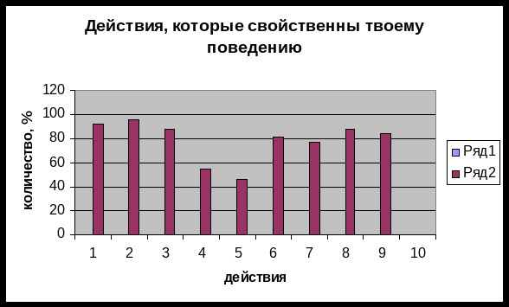
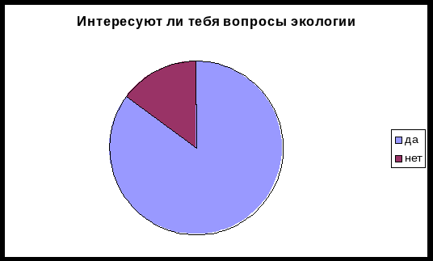

Практическое использование результатов исследования: данная работа может быть предметом изучения и обсуждения на уроках биологии, географии, истории Смоленщины, факультативных и кружковых занятиях. Перспективы развития этой темы: исследуемая проблема имеет право на последующее развитие и углубление. В работе можно расширить такие вопросы, как идейно-тематические аспекты дальнейшего исследования экологии и экономики завода.
Благодарю за внимание. Продолжение следует…

- Список используемых источников информации.

1. Будина Т.Ю. Рекультивация земель при различных видах работ // Справочник эколога, 2013.
2. Голованов А.И., Зимин Ф.М., Козлов Д.В. и др. Природообустройство. - М: «КолосС», 2008.
3. Гурина И.В. Рекультивация. - Новочеркасск: НГМА, 2008.
4. Савон Д.Ю., Шумилов В.Н. Процесс формирования землепользования крестьянских хозяйств //Terra Economicus, 2008. - Т. 6. - №4-4.
5. Черемисинов А.Ю. и др. Рекультивация нарушенных земель. - М., 2000.
6. Игнатов, В.Г. Экология и экономика природопользования /В.Г.Игнатов, А.В.Кокин. – Ростов н/Д: Изд. Феникс, 2003.
7. Коробкин, В.И. Экология в вопросах и ответах: учеб.пособие /В.И.Коробкин, Л.В.Передельский. – Ростов н/Д : Феникс, 2009.
- http://websprav.admin- smolensk.ru/arhiv/web_dis/2005/ekol/content/002.html.
- https://ru.wikipedia.org/wiki/Щебень
- https://biznes-prost.ru/kak-otkryt-predpriyatie-po-dobyche-shhebnya-gotovyj-biznes-plan-po-dobyche-shhebnya.html
- http://nnk.ru/content/articles/index.php?article=729
- http://dic.academic.ru/dic.nsf/enc_geo/7028/рекультивация
http://greenconsumption.org/vyrubka-lesov-problemy-lesa-vyrubka-lesa-ehkologicheskaja-problema-les-legkie-planety

